课程编号 1503020001-01  题目类型 实验4
  得分 | 教师签名 | 批改日期
   | 冯禹洪

深 圳 大 学 实 验 报 告

课程名称： 系统编程

实验项目名称： 文件控制

学院： 计算机与软件学院

专业： 计算机科学与技术（创新班）

指导教师： 冯 禹 洪

报告人：何泽锋 学号：2022150221 班级： 高性能特色班

实验时间： 2025年5月22日-2025年5月27日

实验报告提交时间： 2025年5月23日

教务处制
一、 实验目标：

- 熟悉文件控制相关的Linux操作系统的系统调用
- 了解并掌握相关系统调用的应用程序编写

二、实验环境与工件

- Taishan服务器，openEuler操作系统

三、实验内容与步骤

- 请阅读、编写并调试附件中的reverse.c程序,使其满足以下用法和功能。请完成以下工作：1）解释每个过程函数的功能；2)在自已的姓名学号账号下运行并截图运行结果，如果程序有错，请截图注明修正代码及其原因（40分）。
·用法： reverse –c [filename]
·作用：将从文件filename (或标准输入)读入的每一行翻转并打印到标准输出；如果用了-c选项，reverse 也讲每行的字符翻转。
（1）修改原代码问题
①函数声明方式
原来的代码采用旧版的函数声明方式，与现代的C语言不符
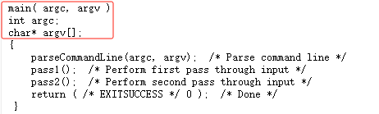
修改后的版本
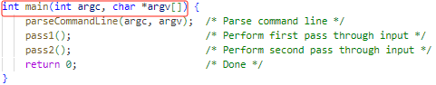
②字符常量错误
问题：使用中文单引号‘ ’而非英文单引号 ' '
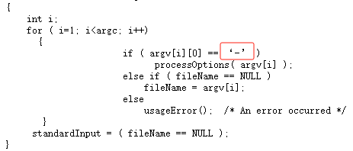
修改版本
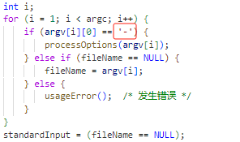
③变量名拼写错误
问题：变量名拼写不一致（如standarInput应为standardInput）

④字符串终止符检查
问题：使用NULL检查字符串结束，应使用'\0'
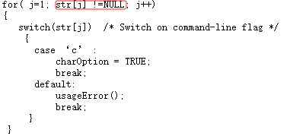
修改版本
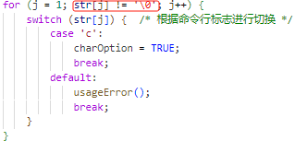
⑤临时文件处理
问题：未正确管理标准输入的文件描述符
修改版本
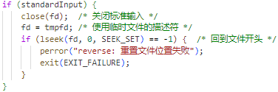
⑥函数缺少返回值
问题：pass2函数声明为int但未返回值
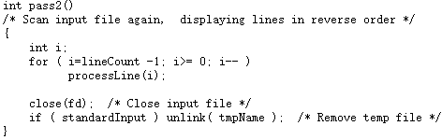
修改版本，采用void，无需返回值
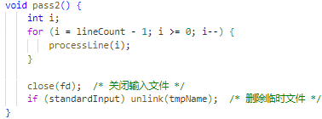
（2）函数解释
·parseCommandLine函数
解析命令行参数，识别-c选项（按字符反转）和输入文件名。如果未指定文件名，则默认从标准输入读取。若参数格式错误，调用usageError输出帮助信息并终止程序。
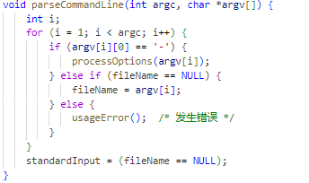
·processOptions函数
处理命令行选项。遍历选项字符串中的每个字符，遇到c则启用字符反转模式，遇到其他字符则报错。
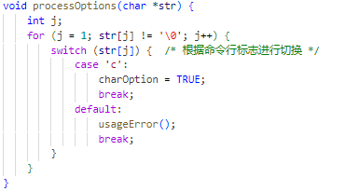
·usageError函数
当用户输入的命令格式不正确时，输出使用帮助信息，然后终止程序。
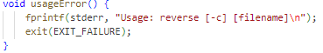
·pass1函数
执行第一次文件扫描，主要任务是记录每行的起始位置。对于标准输入，创建临时文件存储内容以便后续读取。逐块读取输入数据，调用 trackLines 记录每行的偏移量，同时将数据写入临时文件（如果是标准输入）。扫描结束后，若从标准输入读取，则切换到临时文件并重置文件指针到开头。
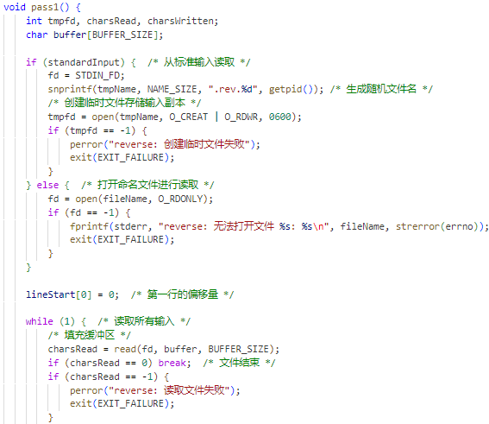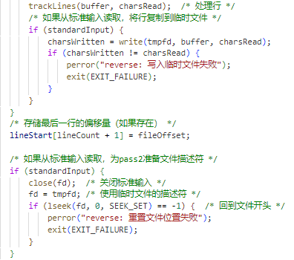
·trackLines函数
在第一次扫描时被调用，遍历缓冲区中的每个字符，统计行数并记录每行的起始偏移量。遇到换行符时，更新行计数器和行起始数组。若行数超过最大限制，程序会报错退出。
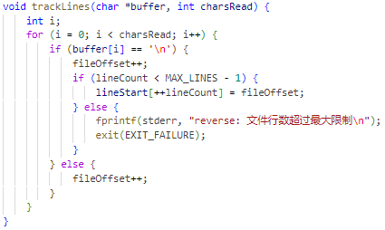
·pass2 函数
执行第二次文件扫描，按逆序处理每行。从最后一行开始，逐行调用processLine 读取并输出内容。处理完毕后关闭文件，若使用了临时文件则删除它。
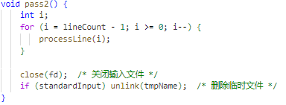
·processLine函数
读取指定行的内容并输出。根据行偏移量定位到文件位置，读取整行内容。若启用了-c选项，则调用reverseLine反转该行字符顺序，最后将结果输出到标准输出。
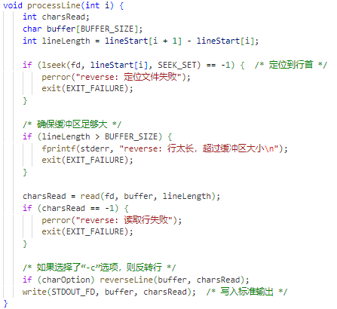
·reverseLine函数
反转字符串中的字符顺序，但保留行末的换行符。通过交换首尾字符逐步向中间移动，实现字符反转。
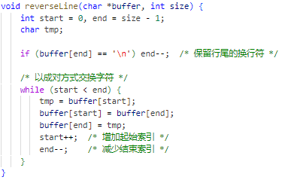
（3）运行展示
·编写test测试文件
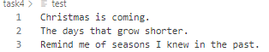
·使用cat展示文件内容
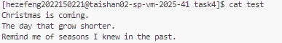
·./reverse test 输出按行翻转
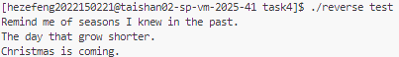
·./reverse -c test 按字符翻转
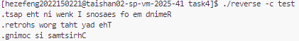
·采用管道的方式传入，没有-c选项默认按行反转
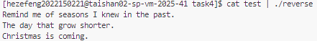

- 请阅读、编写并调试附件中的monitor.c程序,使其满足以下用法和功能。请完成以下工作：1）解释每个过程函数的功能；2)在自已的姓名学号账号下运行并截图运行结果，如果程序有错，请截图注明修正代码及其原因（40分）。
·用法： monitor [-t delay] [-l count] {filename}+
·作用：每delay秒扫描所有指定的文件并从上次扫描以来更新过的文件的信息打印出来。如果文件名filename是一个目录，该目录中所有的文件都将被扫描。

（1）修改原代码问题
基本与题目1的错误一致，涉及格式、字符串、变量名等问题，修改方式一致此处不过多描述
（2）函数解释
·parseCommandLine函数
解析命令行参数，区分选项（如-t和-l）和普通参数（文件名或目录名）。选项参数通过processOptions处理，普通参数则存储在全局数组fileNames中。如果没有指定监控对象，会调用usageError输出帮助信息并退出
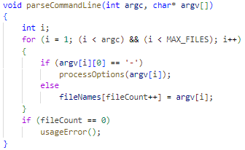
·processOptions函数
处理命令行选项，支持两个选项：-t用于设置监控间隔时间，-l用于设置监控循环次数。通过调用getNumber函数解析选项后跟随的数值参数。
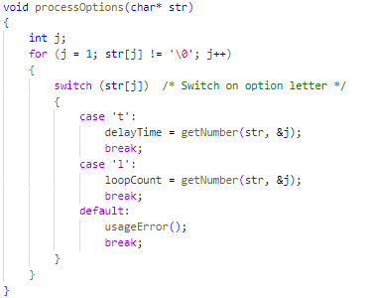
·getNumber函数
从命令行选项中提取数值参数。扫描字符串中的连续数字字符，将其转换为整数。如果没有有效的数字，调用usageError报错。
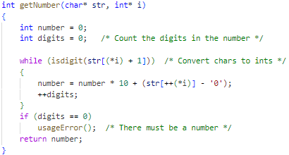
·monitorLoop函数
主监控循环，按照指定的时间间隔重复执行monitorFiles函数。每次循环后刷新输出缓冲区，确保监控信息及时显示。循环次数由loopCount控制，可以设置为无限循环。
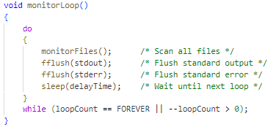
·monitorFiles 函数
遍历所有监控对象，对每个对象调用monitorFile进行状态检查。检查完成后，遍历状态数组，标记已删除的文件，并更新状态标志。
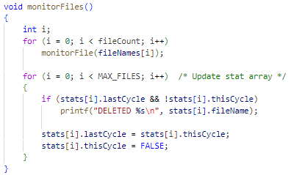
·monitorFile 函数
处理单个文件或目录。使用stat系统调用获取文件状态信息，如果失败则输出错误信息并返回。对于目录，调用processDirectory递归处理其内容；对于普通文件或设备文件，调用updateStat更新状态信息。
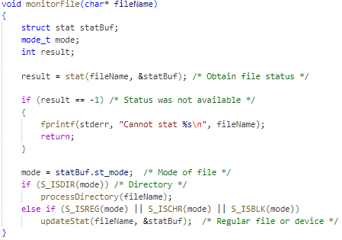
·processDirectory函数
递归处理目录中的所有文件和子目录。使用opendir和readdir遍历目录项，跳过特殊目录。对于每个有效目录项，构造完整路径并递归调用monitorFile进行处理。处理完成后关闭目录。
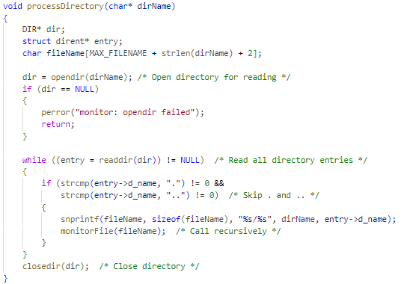
·updateStat 函数
更新文件状态信息。首先调用findEntry查找文件是否已在状态数组中。如果不存在，调用 addEntry 添加新记录；如果已存在，调用 updateEntry 检查并更新文件状态。最后标记该文件在当前周期存在。
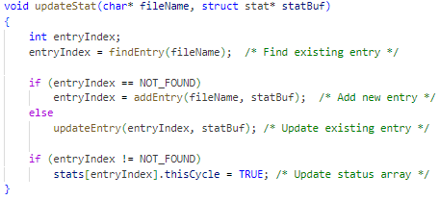
·findEntry函数
在状态数组中查找指定文件名的记录。遍历数组，比较文件名和状态标志，找到匹配项则返回其索引，否则返回 NOT_FOUND
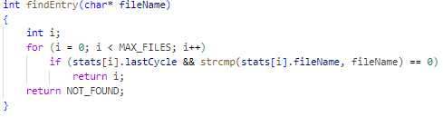
·addEntry函数
在状态数组中添加新的文件记录。找到空闲位置后，复制文件名和状态信息，设置存在标志，并输出添加信息，包括文件大小和修改时间。
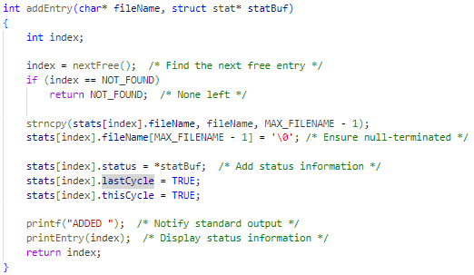
·nextFree函数
查找状态数组中的空闲位置。遍历数组，寻找既不在上次周期也不在当前周期的记录位置，返回其索引，否则返回NOT_FOUND
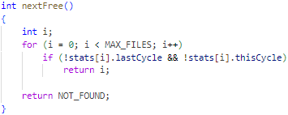
·updateEntry 函数
检查文件是否被修改。比较当前状态和存储的状态，如果文件修改时间不同，则更新状态信息并输出修改信息，包括文件大小和新的修改时间
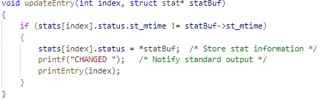
·printEntry函数
输出文件的详细信息，包括文件名和状态信息。调用printStat格式化输出文件大小和修改时间
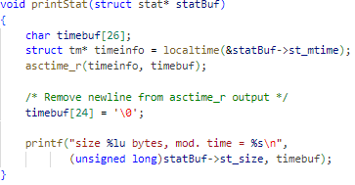
（3）运行展示
·运行监控程序，此处的意思是再后台运行monitor程序，监控tmp目录和myFile.txt文件，将标准输出和标准错误都重定向到monitor.out文件。
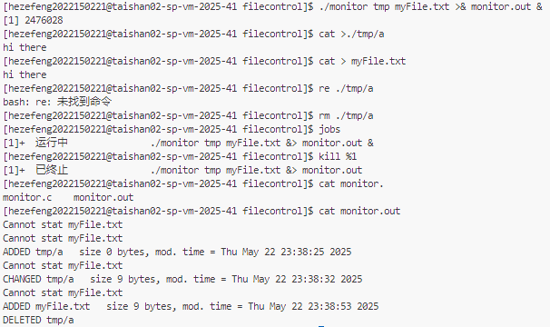
·创建临时文件输入
通过标准输入向/tmp/a文件写入内容，输入完成后按Ctrl + D 结束输入。这里输入了 hi there
·向当前目录文件输入
cat > myFile.txt：向myFile.txt写入内容hi there ，按Ctrl + D结束输入
·删除文件a
·查看当前终端后台进程
使用jobs显示后台进程，可以看到运行的monitor进程，使用kill终止
·查看输出文件
使用cat monito.out，查看monitor程序运行过程中的输出记录，可以看到与上述操作步骤基本一致，记录了写入的大小，时间等信息。

- 有四个线程1、2、3、4.线程1的功能就是输出1,线程2的功能就是输出2,以此类推……现在有四个文件ABCD.初始都为空。现要让四个文件呈如下格式：
A:1 22 333 44441 22 333 4444…
B: 22 333 4444 1 22 333 4444 1…
C: 333 4444 1 22 333 4444 1 22…
D: 4444 1 22 333 4444 1 22 333…
请设计程序，附上代码截图及运行结果截图。（Google面试题改编）（20分）
（1）代码设计
·线程同步机制
只要当当前进程运行完成后才会唤醒下一个进程，使得进程按照顺序进行循环输出，如下图所示，不是turn选中的进程会进行等待，当turn选中进程运行完成会选择下一个进程
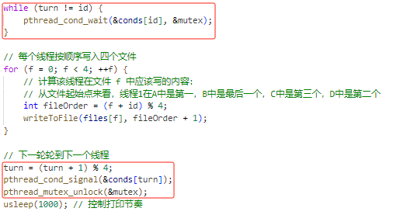
·文件写入逻辑
基本的实现逻辑为(文件索引 + 线程ID) % 4 + 1，通过表达式控制写入的数量，每个线程循环4次分别写入4个文件
举例来说：
线程0（ID=0写入文件A（索引0）：(0+0)%4=0 → 写1
线程1（ID=1写入文件B（索引1）：(1+1)%4=2 → 写333
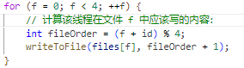
·主线程负责初始化和回收子进程
流程：创建文件 → 启动线程0 → 等待所有线程完成 → 关闭文件
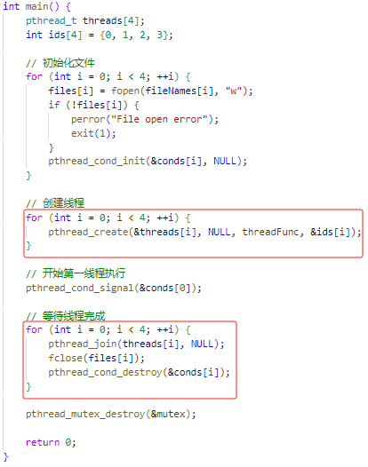
（2）运行结果
此处通过LOOP_COUNT控制循环次数，实验中采用5轮输出，结果如下：
·A.txt
·B.txt
·C.txt
·D.txt

四、实验结果
1. reverse.c
（1）修改的问题：
字符常量与字符串终止符：修正中文单引号为英文单引号，使用'\0'检查字符串结束。
变量名：修改了错误的变量名，如大小写，漏拼等问题
临时文件处理：标准输入时创建临时文件并正确管理文件描述符，避免读取错误。
线程安全与边界检查：添加行数限制、缓冲区大小检查，防止数组越界。

（2）函数功能概述：
parseCommandLine：解析命令行参数，识别-c选项和输入文件。
pass1：首次扫描文件，记录每行偏移量，处理标准输入时存储到临时文件。
pass2：逆序读取行，根据-c选项决定是否反转字符顺序。

（3）运行结果
输入文件test内容为3行，执行./reverse test按行反转输出，结果与预期一致
执行./reverse -c test时，每行字符顺序反转
管道输入cat test | ./reverse同样正确按行反转，验证了标准输入功能。

2. monitor.c
（1）函数功能概述：
monitorLoop：按指定间隔循环扫描文件，刷新输出并处理文件变化。
processDirectory：递归遍历目录，处理子文件和子目录。
updateStat：检测文件新增、修改和删除，更新状态数组并输出变化信息。
（2）运行结果：
监控tmp目录和myFile.txt时，创建、修改和删除文件均被正确记录，输出包含文件大小、修改时间和操作类型（ADDED/CHANGED/DELETED）。
后台运行监控程序并终止后，monitor.out日志显示完整的文件变化流程，验证了实时监控功能。

3. 多线程文件循环写入
（1）代码设计：
·线程同步机制：通过turn变量和条件变量conds实现线程顺序执行（0→1→2→3 循环），确保每个线程按固定顺序写入文件。
·写入逻辑：通过(文件索引+线程ID)%4计算写入内容
·循环控制：通过LOOP_COUNT控制写入轮次，实验中设置为 5 次，输出文件内容按预期模式重复。
（2）运行结果：
A.txt：1 22 333 4444 1 22 333 4444 1 22 333 4444 1 22 333 4444 1 22 333 4444
B.txt：22 333 4444 1 22 333 4444 1 22 333 4444 1 22 333 4444 1 22 333 4444 1
C.txt：333 4444 1 22 333 4444 1 22 333 4444 1 22 333 4444 1 22 333 4444 1 22
D.txt：4444 1 22 333 4444 1 22 333 4444 1 22 333 4444 1 22 333 4444 1 22 333
按规律填充内容，验证了线程协作和循环写入逻辑的正确性。

五、实验总结与体会
通过本次实验，理解了Linux系统中文件控制的核心系统调用，例如open/read/write/stat和多线程编程的同步机制。在调试reverse.c和monitor.c时，学会了如何处理文件描述符、临时文件管理以及错误处理的规范化（如使用perror和strerror输出详细错误信息）。多线程部分通过条件变量和互斥锁实现线程顺序执行，解决了循环写入的同步问题，意识到线程安全在并发编程中的重要性。
在实现四个线程写入文件的过程中，最初因缺少互斥锁保护导致文件内容混乱。通过添加pthread_mutex_lock保护files数组的写入操作，并通过数学表达式(文件索引+线程ID)%4控制写入内容，结合同步机制确保输出模式符合预期。实验中遇到的线程竞争的问题，通过条件变量与互斥锁的配合使用解决了该问题。

指导教师批阅意见：

成绩评定：

指导教师签字：
年 月 日
备注：

